Бекітемін:
Оқу ісі жөніндегі орынбасары: ____________________

Қазақстан Республикасы Оқу-ағарту министрлігі
______________________________________________
(білім беру ұйымының атауы)
Қысқа мерзімді (сабақ) жоспары
Жарықтың сынуы, жарықтың сыну заңы Пр. №6
(сабақтың тақырыбы)

Бөлім: | Арық құбылыстары
Педагогтың аты-жөні:
Күні:
Сынып: 8 | Қатысушылар саны: | Қатыспағандар саны:
Сабақтың тақырыбы: | Жарықтың сынуы, жарықтың сыну заңы Пр. №6
Оқу бағдарламасына сәйкес оқыту мақсаттары: | 8.5.1.6 – жазық параллель пластинадасәуленіңжолын салу;  8.5.1.7 – жарықтың сыну заңын пайдаланып есептер шығару
Сабақтың мақсаты: | - жарықтың сыну құбылысын сипаттайды  - сыну заңын тұжырымдайды  - жазық параллель пластинада сәуленің жолын салады  - сыну заңын пайдаланып есептер шығарады
Құндылықтарға баулу: | «Адал азамат» бағдарламасы бойынша: Әділдік және жауапкершілік.  «Ғылым таппай мақтанба» – Абай Құнанбайұлы.  Құндылық топтық жұмыстағы жауапкершілік пен өзара құрмет арқылы жүзеге асады.
Сабақтың барысы:
Сабақтың кезеңі/ уақыт | Педагогтің әрекеті | Оқушының әрекеті | Бағалау | Ресурстар
Сабақтың басы  6 минут  Ұйымдастыру, қызығушылықты ояту, мақсат қою | Ұйымдастыру кезеңі. Сәлемдесу, түгендеу, бағалау парағын тарату.  Білімді өзектендіру: «Ыстық орындық». Бір оқушы тақта алдындағы орындыққа отырады, сынып «Сфералық айналар, сфералық айна көмегімен кескін алу» тақырыбы бойынша 4–5 сұрақ қояды.  Проблемалық сұрақ: Суға салынған қасық неге «сынған» болып көрінеді? Бассейннің түбі неге таяз көрінеді?  Оқушылардың болжамдары тыңдалып, сабақтың тақырыбы мен мақсаты бірге анықталады. | Орындықтағы оқушы жауап береді, сынып жауапты толықтырады.  Болжам айтып, мақсатты анықтауға қатысады. | ҚБ: ауызша кері байланыс, «Бас бармақ». | Слайд  Бағалау парағы
Жаңа білім  10 минут  Түсіндірмелі әңгіме + концептуалды карта | Мұғалім негізгі ұғымдарды слайд пен сызба арқылы түсіндіреді; оқушылар концептуалды карта құрады:  - Сыну – жарықтың екі орта шекарасында таралу бағытын өзгертуі.  - Сыну заңы: sin α / sin γ = n₂/n₁ = n₂₁.  - Абсолюттік сыну көрсеткіші: n = c/υ (су – 1,33, шыны – 1,5, алмаз – 2,42).  - Жазық параллель пластинадан шыққан сәуле түскен сәулеге параллель, бірақ ығысады.  - Сыну заңы: sin α / sin γ = n₂/n₁; оптикалық тығыз ортада сәуле перпендикулярға жақындайды.  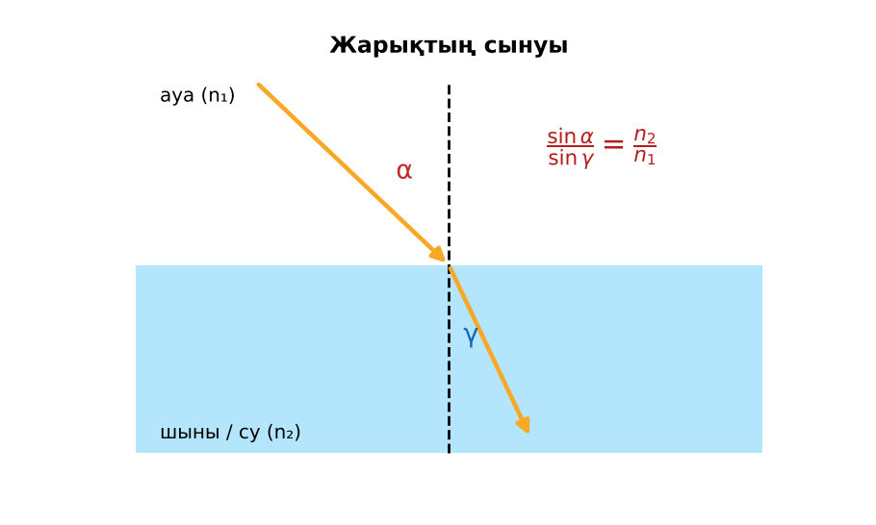  1-сурет. Жарықтың сынуы  PhET: https://phet.colorado.edu/en/simulations/bending-light | Тыңдап, концептуалды карта құрады. | Дескриптор:  - жарықтың сыну құбылысын сипаттайды;  - топта/жұпта белсенді жұмыс істейді.  2 балл | Физика 8-сынып оқулығы  Слайд
«Сен – мен» жұптық оқыту  11 минут  Өзара оқыту | «Сен – мен». 1-оқушы үлгі есепті шығарып, әр қадамын дауыстап түсіндіреді, 2-оқушы тексереді; келесі есепте рөлдер ауысады.  Үлгі есеп / мысал. Ауадан шыныға  1) α = 30°, n = 1,5.  2) sin γ = 0,5/1,5 ≈ 0,33 → γ ≈ 19,5°.  Жауабы: ≈ 19,5°.  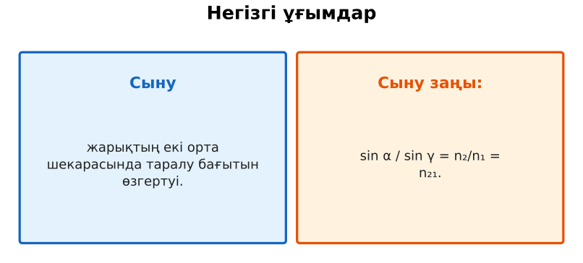  2-сурет. Негізгі ұғымдар  ЕББҚ оқушыларына: жұп-тьютор (күшті оқушымен бірге жұмыс); терминдер сөздігі (қазақша – орысша) және сызбалар. | Кезекпен шығарып, бір-біріне түсіндіреді. | Дескриптор: шешім қадамдарын түсіндіреді.  2 балл | Жұмыс дәптері
Сергіту сәті  2 минут | «Молекулалар». Оқушылар қатты дене, сұйық, газ молекулаларының қозғалысын қимылмен көрсетеді. | Қимылмен орындайды. | – | –
Сабақтың ортасы  10 минут  Деңгейлік тапсырмалар (жеке жұмыс) | Оқушы деңгейін өзі таңдайды; А деңгейін орындаған оқушы В деңгейіне өтеді (тапсырмалар Қосымша 1-де).  А деңгейі (білу, қолдану):  Жарық ауадан суға өтті. Сыну бұрышы түсу бұрышынан үлкен бе, кіші ме?  В деңгейі (талдау):  Сәуле ауадан шыныға 45° бұрышпен түседі (n = 1,5). Сыну бұрышы?  С деңгейі (жинақтау, бағалау):  Шыныдағы жарық жылдамдығын тап. Жазық параллель пластинадағы сәуле жолын салып, неге шыққан сәуле түскен сәулеге параллель екенін дәлелде.  ЕББҚ оқушыларына: белсенді рөл беру (уақыт сақшысы, материал таратушы); толтырылған үлгі есеп және бос орынды толықтыру тапсырмасы. | Деңгейін таңдап, жеке орындайды.  Жауап кілтімен өзін-өзі тексереді. | Дескриптор:  А: сыну заңын тұжырымдайды – 2 балл  В: жазық параллель пластинада сәуленің жолын салады – 3 балл  С: сыну заңын пайдаланып есептер шығарады – 4 балл | Деңгейлік карточкалар  Жауап кілті
Сабақтың соңы  6 минут  Бекіту, рефлексия, үй тапсырмасы | Бекіту: Google Forms викторинасы (мұғалім алдын ала дайындайды). Сұрақтар:  - n = c/υ: шыныда υ? (2·10⁸ м/с)  - Тығыз ортаға өтсе γ? (α-дан кіші)  - Судың n? (1,33)  Google Forms: https://forms.google.com/  Рефлексия «Бағдаршам»: жасыл – бәрін түсіндім; сары – сұрағым бар; қызыл – көмек керек.  Үй тапсырмасы (таңдау бойынша):  - А: §38; 3 есеп.  - В: Стақандағы тиынның «жоғалу» тәжірибесі.  - С: Сағымның (мираж) физикасы туралы хабарлама. | Викторинаға жауап береді.  Балын қосып, өзін-өзі бағалайды.  Рефлексия жасайды. | Дескриптор: викторина сұрақтарының 80%-ына дұрыс жауап береді – 1 балл  Шкала: 90–100% «өте жақсы», 70–89% «жақсы», 50–69% «қанағаттанарлық» | Google Forms (QR)  Kundelik.kz
Мұғалімге ескерту: оқушылар жиі жіберетін қателер
- Сынғанда жарық жылдамдығы өзгермейді. → Тығыз ортада азаяды.
Өмірмен байланыс
Судағы таяқ «сынған» болып көрінеді; балықшылар найзаны балықтың «көрінген» жерінен төмен лақтырады.
Тапсырмалардың жауап кілті
Тапсырма | Жауабы
А | Кіші.
В | sin γ = 0,707/1,5 ≈ 0,47 → γ ≈ 28°.
С | υ = c/n = 2·10⁸ м/с; екі шекарада сыну симметриялы.
Қосымша 1 | ≈ 2,26·10⁸ м/с.
Қосымша 2 | Сыну.
Үлгі есеп | ≈ 19,5°.

Қосымша 1. Оқушыға арналған тапсырмалар парағы (басып шығаруға)
Аты-жөні: ____________________ **Сынып:** __ **Күні:** ______

А деңгейі
Жарық ауадан суға өтті. Сыну бұрышы түсу бұрышынан үлкен бе, кіші ме?
____________________________________________________________________________________________
____________________________________________________________________________________________

В деңгейі
Сәуле ауадан шыныға 45° бұрышпен түседі (n = 1,5). Сыну бұрышы?
____________________________________________________________________________________________
____________________________________________________________________________________________
____________________________________________________________________________________________

С деңгейі
Шыныдағы жарық жылдамдығын тап. Жазық параллель пластинадағы сәуле жолын салып, неге шыққан сәуле түскен сәулеге параллель екенін дәлелде.
____________________________________________________________________________________________
____________________________________________________________________________________________
____________________________________________________________________________________________

Қосымша тапсырмалар
1) n = 1,33 судағы жарық жылдамдығы?
____________________________________________________________________________________________
2) Неге бассейн таяз көрінеді?
____________________________________________________________________________________________
Қосымша 3. Тірек-конспект (бос орындарды сабақ барысында толтыр)
Тақырып: Жарықтың сынуы, жарықтың сыну заңы Пр. №6

• ________ – жарықтың екі орта шекарасында таралу бағытын өзгертуі.
• ______________ sin α / sin γ = n₂/n₁ = n₂₁.
• Абсолюттік сыну көрсеткіші: n = c/υ (су – 1,33, шыны – 1,5, алмаз – 2,42).
• Жазық параллель пластинадан шыққан сәуле түскен сәулеге параллель, бірақ ығысады.
• Сыну заңы: sin α / sin γ = n₂/n₁; оптикалық тығыз ортада сәуле перпендикулярға жақындайды.

Есімде қалған формула / ереже: ____________________________________________________________
____________________________________________________________________________________________
Қосымша 2. Бағалау парағы (әр оқушыға)
Кезең | Дескриптор | Балл | Менің балым
Түсіндірмелі әңгіме + концептуалды карта | Дескриптор: - жарықтың сыну құбылысын сипаттайды; - топта/жұпта белсенді жұмыс істейді. | 2
Өзара оқыту | Дескриптор: шешім қадамдарын түсіндіреді. | 2
Деңгейлік тапсырмалар (жеке жұмыс) | Дескриптор: А: сыну заңын тұжырымдайды – 2 балл В: жазық параллель пластинада сәуленің жолын салады – 3 балл С: сыну заңын пайдаланып есептер шығарады – 4 балл | 9
Бекіту, рефлексия, үй тапсырмасы | Дескриптор: викторина сұрақтарының 80%-ына дұрыс жауап береді – 1 балл Шкала: 90–100% «өте жақсы», 70–89% «жақсы», 50–69% «қанағаттанарлық» | 1
Барлығы | 12–14 «өте жақсы», 9–11 «жақсы», 6–8 «қанағаттанарлық» | 14

Қосымша 4. Көрнекілік (интерактивті тақтаға немесе басып шығаруға)
1-сурет. Жарықтың сынуы

2-сурет. Негізгі ұғымдар

Суретпен жұмыс (сұрақтар): 1) Суретте қандай құбылыс/құрылғы бейнеленген? 2) Қандай физикалық шамалар көрсетілген және олар қалай байланысқан? 3) Суретке сүйеніп, өмірден бір мысал келтір.
Сандық ресурстар (QR-кодтар)
PhET – симуляция  https://phet.colorado.edu/en/simulations/bending-light   | Google Forms – викторина  https://forms.google.com/   | Bilimland – видеосабақ  https://bilimland.kz/   | OPIQ – цифрлық оқулық  https://www.opiq.kz/  

